12.12.2023.a nr 5-107
Harjumaa Spordiliit
juhataja Sirje Tikerpäe

HARJUMAA 2024. a KOOLIDEVAHELISTE MEISTRIVÕISTLUSTE
KOMPLEKSARVESTUSE JUHEND

A ÜLDOSA

I OLEMUS
1.Kompleksarvestus hõlmab Harjumaa Spordiliidu poolt korraldatavaid koolidevahelise arvestusega meistrivõistlusi kaheksal spordialal ja on ellu kutsutud stimuleerimaks Harjumaa (siin ja edaspidi mõeldakse märksõna Harjumaa all Harju maakonna territooriumit ilma Tallinna linnata) koolides õppivate laste regulaarset tegelemist kehakultuuri ja spordiga.

2.Kompleksarvestus on üheks osaks strateegiadokumendist ”Arengustrateegia ”Eesti sport 2030”” ja Rahvastiku Tervise Arengukava 2020-2030 alalõigus ”Rahvastiku kehalise aktiivsuse suurendamine” sätestatud põhimõtete elluviimisel Harjumaal.

3.Läbi kompleksarvestuse rakendamise soovib Harjumaa Spordiliit anda omapoolse panuse tervisespordi ühe peaeesmärgi – füüsiliselt terve ja igakülgselt arenenud kodaniku kasvatamine - saavutamisele.

4.Võistluste võistkondlikust iseloomust tulenevalt loodetakse kaasa aidata kollektiivsustunde arendamisele ja “oma kooli” tunde tekkimisele.

5.Rakendades Harjumaa Spordiliidu poolt korraldatavatel ja läbiviidavatel koolidevahelistel meistrivõistlustel kompleksarvestust, soovitakse stimuleerida tublimaid Harjumaa koole ning aktiivsemaid koolilapsi ja õpetajaid.

II EESMÄRK
6.Edendada regulaarset ja massilist tevisespordialast tegevust Harjumaa koolides.

7.Selgitada spordialade ja kompleksarvestuse parimad koolid eraldi kolmes arvestusgrupis:

8.Selgitada tublimad lapsed ja parimad koolide võistkonnad erinevatel spordialadel.

III AEG JA SISU
9.Kompleksarvestus kestab 01. jaanuar 2024. a kuni 31. detsember 2024. a.

10.Kompleksarvestus hõlmab koolidevahelisi meistrivõistlusi kergejõustikus, murdmaajooksus, murdmaasuusatamises, ujumises, jalgpallis, korvpallis, rahvastepallis ja võrkpallis.

IV OSAVÕTJAD
11.Kompleksarvestuse programmi kuuluvatel võistlustel lubatakse osaleda kõikidel Harjumaa omavalitsusüksuste (Harjumaa linnad ja vallad ilma Tallinna linnata) territooriumil asuvate koolide võistkondadel, mis on komplekteeritud konkreetse võistluse toimumise hetkel selles koolis õppivatest õpilastest.

12.Võistelda lubatakse ainult ühes vanusegrupis.

13.Pallimängude ja teiste võistkondlike alade võistkondade kompekteerimisel võib Harjumaa Spordilliit erandkorras lubada võistlustele nende koolide võistkondi, kus reeglipärane võistkondade moodustamine on vastavate klasside õpilaste väikese arvu tõttu võimatu.
Sellistel juhtudel lubatakse võistkondade moodustamisel kasutada nooremates klassides õppivaid lapsi.
Erandi tegemise aluseks on koolipoolne kirjalik taotlus, mis on esitatud hiljemalt eelregistreerimise tähtajaks.

14.Võistkondliku iseloomuga spordialade võistkondade komplekteerimisel võib Harjumaa Spordilliit erandkorras lubada võistlustele kahe erineva kooli õpilastest moodustatud võistkondi.
Sellist erandit lubatakse kasutada juhul, kus reeglipärane võistkondade moodustamine ühe kooli baasil on mõlemal koolil vastavates klassides õppivate õpilaste väikese arvu tõttu võimatu.
Erandi tegemise aluseks on koolidepoolne taotlus, mis on esitatud hiljemalt eelregistreerimise tähtajaks.

15.Juhendi punktis 13 kirjeldatud erandi tegemisel võib Harjumaa Spordiliit (lähtudes koolipoolsest õigeaegselt esitatud ning põhjendatud taotlusest) teha erandi ka juhendi punktis 12 kehtestatud reegli kohta.

16.Täpsemad nõuded, piirangud ja erandid võistkondade moodustamiseks on kirjas iga kompleksarvestusse kuuluva spordiala võistlustingimustes eraldi.

V PAREMUSJÄRJESTUSE SELGITAMINE
17.2024. aasta Harjumaa koolidevahelise kompleksarvestuse paremusjärjes-tuse selgitamiseks summeeritakse koolide poolt seitsmelt paremalt spordialalt kogutud kohapunktid (st, et arvesse läheb kaheksast võimalikust seitse paremat spordiala).

18.Arvestust peetakse kolmes grupis –
a) 10-12 klassirühm
b) 1-9 klassirühm - suured koolid (õpilaste arv põhikooli osas 375 ja rohkem)
c) 1-9 klassirühm - väiksed koolid (õpilaste arv põhikooli osas 374 ja vähem)

18.1 Klassirühmade koosseisu määratlemisel lähtutakse Haridus- ja Teadusministeeriumi poolt kalendriaasta alguse seisuga esitatud õpilaste arvust.

19.Kõikidel kompleksarvestusse kuuluvatel spordialadel antakse koolide koondvõistkondadele punkte järgmiselt:
I koht spordialal (eraldi igale rühmale) – 30 punkti; II koht – 29 punkti; III koht – 28 punkti jne.
19.1. Juhendi üldosa punkti 14 alusel osaleva võistkonna poolt saavutatud punktid arvestatakse mõlemale koolile võrdselt vastavalt selle võistkonna poolt saavutatud kohale.

20.Juhul kui kaks või enam kooli koguvad kompleksarvestuse kokkuvõttes võrdse arvu punkte, saab parema koha kool, kes saavutas erinevatel spordialadel (konkreetse kooli seitse paremat spordiala) kõrgemaid kohti. Kui ka see ei selgita paremusjärjestust saab kompleksarvestuses kõrgema koha kool, kes saavutas parema koha kergejõustikus.

21.Võistkonna või võistkonna liikmete ebasportliku käitumise korral või eksimisel ausa mängu reeglite vastu, eemaldatakse võistkond nendelt võistlustelt, annulleeritakse võistkonna poolt saavutatud võistkondlik koht ning tühistatakse nimetatud võistkonna poolt oma koolile toodud punktid.
Sellekohase otsuse võivad vastu võtta võistluste peakohtunik ja/või Harjumaa Spordiliidu esindaja.
Lõppenud võistluste puhul korrigeeritakse varem väljakuulutatud paremus-järjestust ja pooleliolevate võistluste puhul jätkatakse varem väljakuulutatud kava kohaselt.

VI AUTASUSTAMINE

22.Kolme paremat sportlast individuaalaladel ning kolme parema koha saavutanud võistkonna liikmeid võistkondlikel aladel autasustatakse Harjumaa koolinoorte meistrivõistluste medali ja Harjumaa Spordiliidu diplomiga. Kolme paremat võistkonda võistkonnavõistlustel autasustatakse Harjumaa Spordiliidu diplomiga.

23.Võistkondlikult autasustatakse kõikidel kompleksarvestusse kuuluvatel spordialadel iga arvestusrühma (kokku kolm) parima kooli võistkonda rändkarikaga.

24.Kompleksarvestuse üldkokkuvõttes autasustatakse kõigis kolmes arvestusgrupis Harjumaa parimat kooli rändkarikaga ning rahalise preemiaga.

VII REGISTREERIMINE
25.Eelregistreerimine
Kõikidest kompleksarvestusse kuuluvate spordialade võistlustest osavõtuks on nõutav võistkondade eelregistreerimine. Võistkondade eelregistreerimine tuleb teostada konkreetse spordiala võistlustingimuste juures sätestatud korra kohaselt ja kindlaksmääratud tähtajaks.

26.Registreerimine
Võistlejate ja võistkondade registreerimisel palume kasutada käesoleva juhendi lisadena kehtestatud registreerimislehti ja osavõtukaarte.

VIII MAJANDAMINE
27.Kõikide kompleksarvestusse kuuluvate spordialade võistluste korral-damisega seotud kulud kannab Harjumaa Spordiliit. Võistlejate lähetamisega ja toitlustamisega seotud kulud kannavad võistlejad ise või neid lähetanud organisatsioonid.

IX ÜLDISELT

28.Kõik juhendis määratlemata ja võistluste käigus tekkivad küsimused lahendab konkreetse spordiala peakohtunik koos võistluste organisaatoritega kohapeal.
Kõikidel koolidevahelise kompleksarvestuse programmi kuuluvate spordialade võistlustel vastutavad võistlejad oma sportliku ettevalmistustaseme ja tervisliku seisundi eest ise.

29.Informatsioon:

Harjumaa Spordiliit

aadress Sirge 2, 10618 Tallinn

tel 5165092, 5165093
e-post harju.spordiliit@harjusport.ee
kodulehekülg www.harjusport.ee

KOMPLEKSARVESTUSSE KUULUVAD SPORDIALAD

I Jalgpall
II Korvpall
III Rahvastepall
IV Võrkpall
V Kergejõustik
VI Murdmaateatejooks
VII Teatesuusatamine
VIII Teateujumine

II KORVPALL

1. Võistluste olemus
Võistlused nimetusega ”Osavaim korvpallur” on osa koolidevaheliste korvpalli meistrivõistlustest. Võistlused vanematele vanuserühmadele toimuvad sügisel.

1.1. “Osavaim Korvpallur”
on korvpallimängu põhielementidele tuginev ja viiest erinevast teate-võistlusest koosnev võistlus. Võistlus koosneb viiest erinevast teatevõist-lusest: “slaalom”, “kolm tabamust”, “suur kaheksa”, “süstik” ja “tuld”.
Kuni 5 klasside poiste ja tüdrukute teatevõistlused tomuvad minikorvpalli korvidega.
Eraldi võistlevad poiste ja tüdrukute võistkonnad. Kõik teatevõistlused on viieliikmelistele võistkondadele. Võistkonna suurusekskõikides gruppides (kuni 5 klassi poisid ja tüdrukud ja 6 - 7 klassi tüdrukud) on 6 võistlejat.

2.Teatevõistluste selgitus
2.1. Slaalom
Väljakule on paigutatud 5 tähist. Võistleja alustab põrgatamist korvpalliväljaku otsjoone tagant ja möödub tähisest kord vasakult, kord paremalt poolt. Nii läbitakse rada edasi-tagasi. Üle otsjoone jõudmisel paneb soorituse lõpetanu palli käest ettenähtud alusele. Järgmine võistleja alustab põrgatamist pärast palli saamist korvpalliväljaku otsjoone tagant ettenähtud aluselt. Võistkonna aeg fikseeritakse hetkel kui viies sooritaja peale otsjoone ületamist palli alusele paneb.
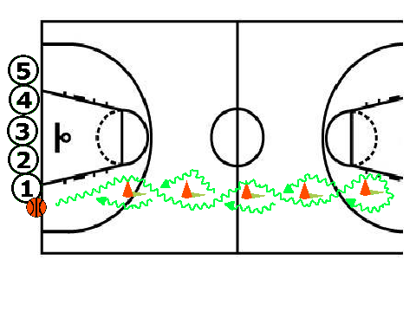
2.2. Kolm tabamust
Esimene võistleja alustab põrgatamist keskringist, sooritab kolmesekundi-alast pealeviske tabamiseni (punkt A), hangib palli, põrgatab ringi sisse (punkt B), sooritab pealeviske tabamiseni, hangib palli, põrgatab vabaviske joone taha (punkt C) ja sooritab pealeviske. Kui pall puudutab tagalauda, korvirõngast või läbib korvi, hangib sooritaja palli ja põrgatab palliga keskringi ning paneb palli keskringis olevale alusele. Viske sooritaja ei tohi visete sooritamisel olla jalaga joonel (tabamise korral vise ei loe). Võistkonna aeg fikseeritakse peale viienda mängija poolt harjutuse soorituse lõpetamist, kui võistleja palli keskringis olevale alusele asetab. Iga tabava vabaviske puhul lahutatakse lõppajast 2 sekundit.
6 – 7 klassi tüdrukutel on punkt A kolmesekundialas, punkt B vabaviske joone taga ning punkt C kolmepunktijoone taga.
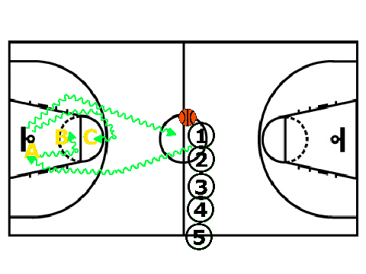
2.3. Suur kaheksa
Võistleja alustab põrgatamist otsjoone tagant korvi alt, möödub vabaviskealast paremalt poolt, keskringist vasakult, eesala vabaviskealast paremalt, sooritab pealeviske tabamiseni, hangib palli ja alustab tagasiteed peegelpildis. Harjutus lõpeb tabava pealeviskega, peale mida,hangib võistleja palli ning asetab selle otsajoone taga asuvale alusele. Järgmine võistleja alustab põrgatamist pärast palli saamist otsjoone tagant aluselt. Võistkonna aeg fikseeritakse hetkel, kui viimane vahetus pärast tabavat viset palli otsjoone taha alusele paneb.

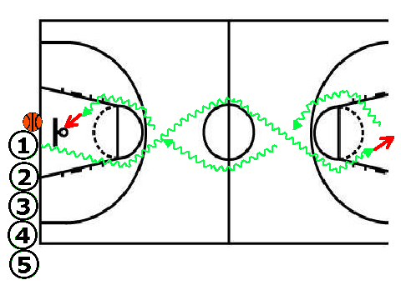
2.4. Süstik
Võistleja alustab põrgatamist keskringist, sooritab kolmesekundialast tabava pealeviske, hangib palli, põrgatab tagasi keskringi, alustab teist korda keskringist, sooritab kolmesekundialast tabava pealeviske, hangib palli, põrgatab tagasi keskringi ja ründab kolmandat korda korvi. Pärast kolmanda korvi saavutamist põrgatab sooritaja keskringi, kus ta paneb palli alusele järmisele mängijale. Võistkonna aeg fikseeritakse hetkel, kui viies võistleja pärast kolmandat tabavat viset põrgatusega keskringi jõuab ja palli alusele paneb.
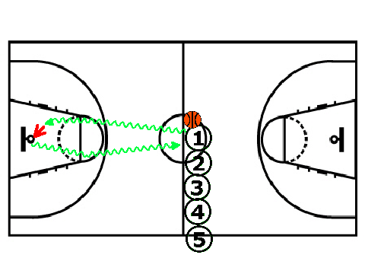

2.5. Tuld
Viis mängijat asuvad vabaviske ringi sees (kindlaksmääratud järjekorras), kust mängija sooritab pealeviske, hangib rõnga läbinud või tagalauast põrkunud palli ja söödab järgmisele. Aeg fikseeritakse peale seitsmendat tabavat pealeviset. Viske sooritaja ei tohi viset sooritades olla jalaga joonel (tabamise korral vise ei loe ).
6 – 7 klassi tüdrukud sooritavad harjutust vabaviskejoone tagant.

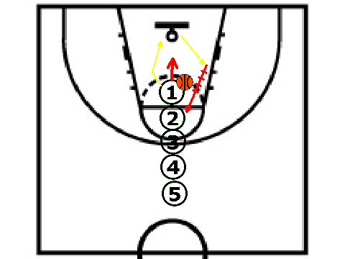

3 Erisused
Pallide suurused
1) 6 – 7 kl tüdrukud - pall nr 6
2) kuni 5 kl poisid - pall nr 5 ja tüdrukud - pall nr 5

4. Registreerimine ja võistluste toimumise aeg
4.1. Võistkond loetakse registreerunuks juhul kui osalev kool on hiljemalt
12 aprill 2024. a - kuni 5 klasside poisid ja tüdrukud
ning 6 -7 klasside tüdrukud
teatanud oma võistkonna osavõtust.

Teatada saab:
1. e-postiga, aadressil – harju.spordiliit@harjusport.ee
2. telefoniga, helistades numbritel – 516 5092 või 5557 7056.
4.2. Osalevate võistkondade arvu võistlustel ei piirata.
Võistkondade nimeline registreerimine on soovitav teha hiljemalt üks päev enne võistluse toimumist Harjumaa Spordiliidu kodulehel (www.harjusport.ee ) täidetaval registreerimisvormil.
NB! Elektrooniliselt spordiliidu kodulehel täidetaval registreerimisvormil on väga tähtis, et te täidate kõik nõutavad väljad.
Vajadusel lubatakse enne võistluste algust kohapeal teha võistkondade koosseisudes muudatusi
4.3. Võistlused toimuvad:
6) 16.aprill 2024.a - kuni 5 klasside poisid ja tüdrukud
ja 6 - 7 klasside tüdrukud

5. Vanuseklassid:
Vanuserühmade määratlemisel lähtutakse õpilaste kuuluvusest konkreetse klassi õpilaste nimekirjadesse (mitte õpilaste tegelikust vanusest).
Koolide võistkondi lubatakse komplekteerida ainult nendes klassides õppi-vatest sportlastest.
Erandi kirjeldus käesoleva juhendi A osa IV jaotuse punktid 13, 14 ja 15.

6. Paremusjärjestuse selgitamine ja autasustamine
6.1. Võistkondadevaheline paremusjärjestus.
Võistkondadevaheline paremusjärjestus (eraldi poiste ja tüdrukute võistkon-dadele) selgitatakse viielt teatevõistluselt kogutud kohapunktide summeeri-mise teel. Esimene koht kõikides teatevõistlustes annab võistkonnale 1, teine koht 2, kolmas koht 3 punkti jne. Võitjaks loetakse kõige vähem punkte kogunud võistkond. Võrdsete punktide korral saab võistkondadevahelises arvestuses kõrgema koha võistkond, kes saavutas erinevatelt teatevõistlustelt rohkem paremaid kohti. Kui ka see ei selgita paremusjärjestust, jäävad võistkonnad kohti jagama.
Juhul kui võistkond ei osale kõigil viiel teatevõistlusel, arvestatakse talle selle (nende) teatevõistluse(te) eest, millisel(tel) ta ei osalenud sellel võistlusel viimase koha saavutanud võistkonnaga võrdne arv + 1 punkti.
6.2.Iga grupi kolme paremat võistkonda autasustatakse Harjumaa Spordiliidu diplomiga ja nende võistkondade liikmeid Harjumaa koolinoorte meistrivõistluste medali ja Harjumaa Spordiliidu diplomiga.

TÄHTSAD KUUPÄEVAD KOOLIDE ÕPETAJATELE

12.04 Korvpall kuni 5 klasside poiste ja tüdrukute ning 6 - 7 klassi
tüdrukute eelregistreerimine
16.04 Korvpall kuni 5 klasside poiste ja tüdrukute ning 6 - 7 klassi
tüdrukute võistlused

